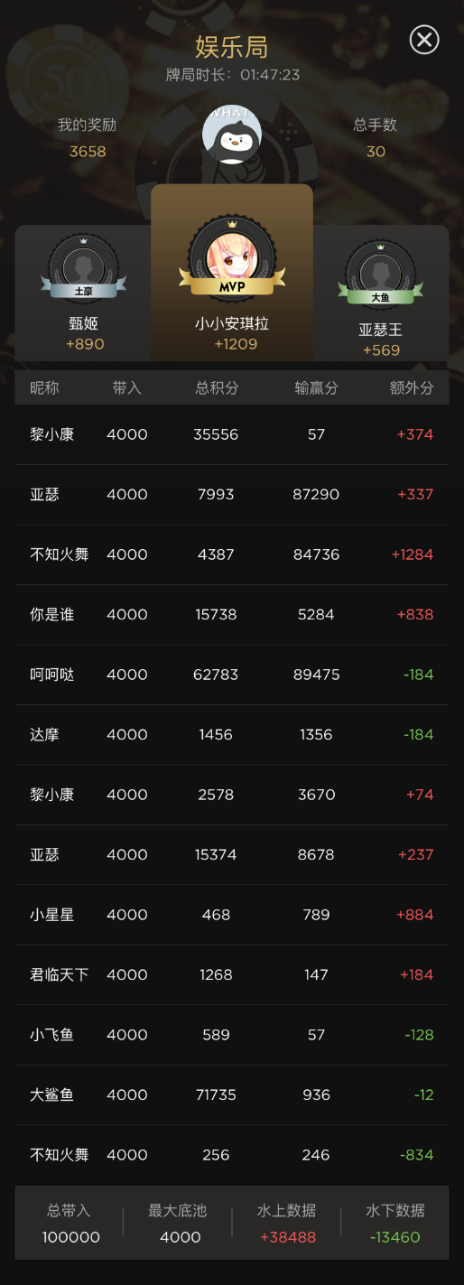

大菠萝【竞技模式】，若牌局结束后是由额外分产生的，则需要在结束页中区分显示

**额外分：**有玩家需要补充带入，但并未进行补充带入，导致牌局解散，其他玩家瓜分了他的剩余计分牌。该部分得分被称为“额外分”

总积分=输赢分+额外分

战绩中只显示总积分。